**RESUMO P2**

**AULA 10 e 11: Incrementalismo na tomada de decisões**

A tomada de decisão ocorre após a abertura da janela de oportunidades em que o problema entra para a agenda de decisão e um administrador pode tomar uma decisão de duas maneiras: ele pode levantar diversos valores sociais e listá-los, analisar as conseqüências de sua decisão sob a lupa da eficiência no alcance desses valores, delinear todas as alternativas possíveis e compará-las, ou seja, definir os objetivos, baseados em valores (dimensão estratégica/política), para depois definir as ações e projetos (dimensão operacional/técnica); ou ; ou pode analisar um objetivo simples e principal que deve ser buscado e alguns outros, mas poucos, diretamente ligados a este, delinear, posteriormente, algumas propostas que vieram a sua mente devido às suas experiências prévias, ignorando, assim, diversos valores sociais, compará-las e tomar decisão com base na combinação de alguns valores melhores ou piores e os instrumentos necessários.

Para Charles Lindblom, é humanamente impossível, especialmente para problemas complexos, ter uma compreensão absoluta das coisas que faça os administradores públicos tomarem uma decisão ótima do ponto de vista racional, o qual seria o primeiro método (racional-compreensivo), por conta do acesso restrito às informações, além do tempo e recursos disponíveis e pela conflituosidade inerente aos objetivos e, se não a eles, aos subobjetivos, devido aos valores incompatíveis e circunstanciais, dialogando, assim, com Herbert Simon e seu conceito de racionalidade limitada. Segundo o autor, mesmo com tantas incertezas, ainda há de se fazer algo, então o administrador deve “se virar”, seguindo o que ele chama de método de comparações sucessivas, cujo cálculo da decisão se dá com a busca de acordos, pois a política se ajusta ao conflito de interesses, uma vez que no método da raiz, se o objetivo não alcançar o consenso, não dá para saber qual é a “boa” política.

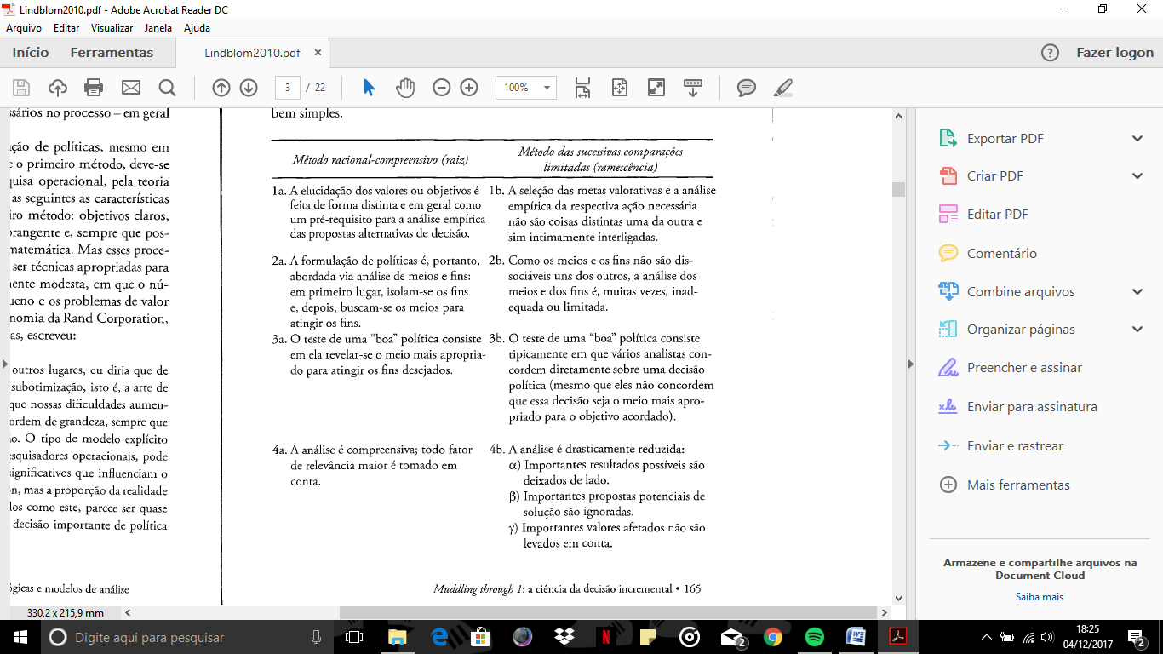 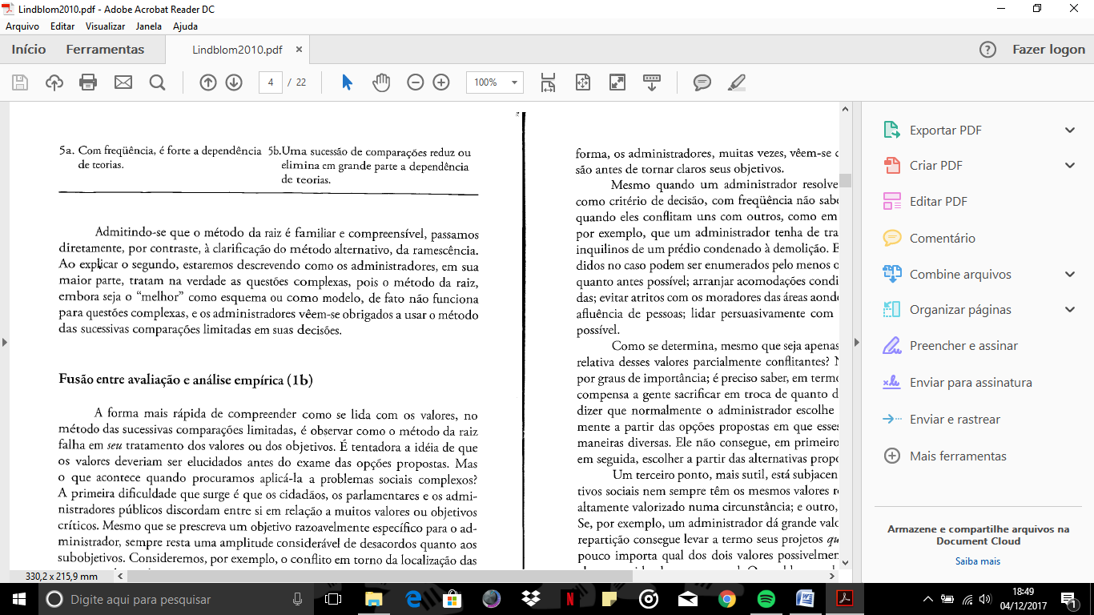

COMENTÁRIOS:

1B: Há conflitos, o adm não sabe como escalonar seus próprios valores e os objetivos sociais nem sempre têm os mesmos valores relativos. Há, portanto, uma impossibilidade de formular os valores relevantes e escolher uma das decisões propostas. Com o método da ramescência, o adm precisa somente comparar as alternativas marginalmente e decidir quais objetivos serão alcançados com elas simultaneamente à decisão dos valores considerados.

4B. Divisão do trabalho no governo – Sentinelas. Ajuste mútuo de interesses que consegue ajustar a política a um conjunto mais amplo de interesses. Pode reparar os danos causados por outros órgãos ou prevenir o mal antes que aconteça, e quando uma mudança se dá apenas de forma incremental, é mais fácil para outros grupos preverem os tipos possíveis de reação de outros grupos

5B. Políticas são formuladas e reformuladas constantemente, com uma sucessiva aproximação dos objetivos desejados, que não são definidos, não em busca de eficácia, para consertar problemas operacionais em busca dos valores combinados, dos interesses, para haver consenso, o que pode evitar erros enormes e conseqüências desastrosas, além de poder corrigi-los de forma rápida. Assim, é possível fazem mudanças radicais de forma incremental.

Isso substitui as teorias, pois o adm não precisa conhecer teoricamente cada uma das alternativas, apenas saber suas possíveis conseqüências com base nas experiências e ir mudando conforme suas observações temporais.

Para o autor, o seu modelo analisado, da ramescência, é o melhor, pois a complexidade da análise de PP impede a eficiência do modelo racional e, dessa forma, deve-se realizar mudanças incrementais. Lindblom não propõe uma nova forma de metodologia; na verdade, as PP já são assim e é bom que sejam. Mesmo que haja negligências, no método da raiz, elas ocorrerão acidentalmente, mas se soubermos exatamente como as coisas são e tivermos um método sistemático para isso, decisões melhores serão tomadas, saberemos quando utilizá-lo ou restringi-lo, formulando-o numa dimensão normativa, embora haja limitações, tal como não conter salvaguarda interna para todos os valores relevantes e também pode levar o tomador de decisões a perder ótimas alternativas.

Análise incremental desconexa

Análise incremental simples

Análise estratégica

Análise restrita à consideração das propostas políticas que diferem apenas incrementalmente do *status quo*.

Análise caracterizada por uma série mutuamente favorável de estratagemas simplificadores e focalizadores.

Análise com estratégias voltadas a simplificar problemas complexos

**AULAS 12 e 13: Street Level Bureaucracy**

Principal Agente

(mandatário)

prestação de contas

Na forma tradicional de funcionamento da estrutura burocrática, como teorizado por Weber, há uma imposição da cúpula política central sobre o trabalho dos agentes políticos, os quais atuariam de forma formalizada para cumprir com os objetivos desejados pelas políticas implementadas, sem valores e vontades pessoais envolvidos, prestando contas de suas ações – devido ao controle requerido por esse sistema - em relação à adequação às normas (auditoria), coerência com os objetivos e a avaliação dos resultados. Isso funcionaria exatamente da forma como é retratado se os tomadores de decisão tivessem informação sobre os acontecimentos intra e extra-institucionais, se houvesse estabilidade operacional da sociedade, e se os objetivos fossem diretamente definidos, sem ambigüidade, mas não é o que ocorre em realidades complexas, impossíveis de serem racionalizadas

Embora não esteja distribuído de forma igualitária, o controle não se dá apenas na concepção weberiana (“de cima para baixo”), com a política controlando a burocracia, mas há outras alternativas para sua ocorrência: primeiro, o controle de baixo para cima, quando o burocrata tem recursos informacionais às quais os políticos não têm acesso e, ao trazê-los a eles, podem controlar a forma que o Estado age/decide, além de sua capacidade profissional, sua rede de contatos e o conhecimento de campo; o controle de fora para dentro, quando grupos da sociedade civil exercem pressão por mais recursos, por meio dos conselhos deliberativos (feedback); e, por fim, o controle de dentro para fora, quando a burocracia controla a sociedade, pela padronização da alocação de serviços.

Esses processos são perdidos quando analisamos somente a forma tradicional hierárquica, quando, na realidade, sabemos que há um certo grau de discricionariedade (capacidade do agente de ter certa autonomia para tomar decisões) dos burocratas – o que dificulta o controle de cima -, especialmente daqueles chamados “burocratas de nível de rua”, que lidam diretamente com a população, receptora dos serviços ou políticas transformadoras, a qual não seria uma violação das normas, mas sim uma adaptação da política à situação real não considerada no momento da formulação, uma vez que, como já dito, a realidade é móvel, o que é central para entender como os rumos são cambiados e os resultados influenciados. Ou seja, mesmo que dimensões políticas oficial moldem certos padrões, os agentes podem decidir como aplicá-las e inseri-las na implementação, fase em que o papel desses agentes ascende.

Como já mencionado, a tomada de decisão não se dá de forma racional e seus objetivos não são definidos, o que pode causar um déficit de execução, uma mudança dos objetivos e seletividades involuntárias, mas pode ter conseqüências positivas, quando os burocratas de nível de rua tendem a optar por 3 modos de superar tal problema: gerar pautas de atuação que limitam as demandas, maximizar a utilização dos recursos disponíveis e obter a resposta positiva da sociedade; modificam seu trabalho para ajustar os objetivos e serviços aos recursos e vice-versa; e/ou modificam sua própria definição de qual seria o serviço a ser implementado.

Dilema: Potencial falta de legitimidade num regime democrático.

- Representação como espelho: os burocratas vêm da população, logo tem valores semelhantes. Portanto, os valores necessários para exercer a discricionariedade são moldados pela vida social, a qual foi próxima aos cidadãos, então os valores serão os mesmos e, assim, os interesses dos cidadãos serão respondidos.

* **Michael Lipsky – Street Level Bureaucracy (1980)**

1. Quem são? Agem na interface entre Estado e sociedade civil (professores, assistentes sociais, policiais, médico), sendo que a ação individual dos implementadores torna-se o comportamento da agência correspondente. Mediador, não intermediador, entre as instituições e a sociedade (podem moldar a forma de acesso da sociedade, gerando facilitações ou não, ou agem de forma clientelista).

2. Por que estudá-los? Eles possibilitam o acesso do público a direitos, a benefícios sociais e à administração pública, tendo grande impacto na vida das comunidades onde atuam. Essas pessoas atendidas são vistas como clientela, alocada e identificada em algumas categorias sociais.

- Quatro dimensões básicas: distribuição de benefícios e sanções; determinam quando a interação ocorrerá; ensinam os clientes como agir; induzem benefícios psicológicos ou sanções decorrentes da interação com o cliente ou do seu acompanhamento.

3. Por que seu trabalho é tão complexo? Tomada de decisão em um tempo rápido sem toda a informação.

4. Qual seu papel na formulação de políticas? São formuladores finais; simplificam trabalhos complexos e desenvolvem rotinas sistemáticas.

5. Importância do livro? Discricionariedade tem um alto poder de afetar a qualidade e a quantidade de benefícios do Estado.

A discricionariedade é afetada pelos valores dos próprios burocratas, valores de outros atores (estatais e sociais), procedimentos, restrições, estruturas, incentivos, encorajamentos e proibições:

1. Fatores institucionais: a disponibilidade de recursos e a produção de incentivos (avaliação competitiva), por meio das regras e instituições (complexidade organizacional e controle), são importantes na medida em que permitem o acesso ao poder, à barganha, a novos e melhores recursos e a premiações. Além disso, as instituições culturais (não só aquelas governamentais, mas podem ser escolhidas pelo indivíduo burocrata) também moldam os valores dos agentes por meio das informações disponibilizadas e da aprendizagem e é aí que entram os fatores individuais/relacionais:

2. Fatores individuais/relacionais: existem os valores do burocrata e de todos os atores envolvidos, influenciados pelo padrão de relação entre burocracia do nível de rua e a sociedade, que os vêem como possibilidade de representação ativa.

**AULAS 14 e 15: Avaliação e feedback**

Inicialmente, os estudos avaliativos tinham um teor *top down*, instrumental. Era esperado que a institucionalização da avaliação pudesse resolver a questão do crescente gasto público estatal (função realocadora) - sendo uma das formas mais efetivas o orçamento-programa, que organiza o orçamento por programa e tem objetivos claros -, do escasso conhecimento acerca do impacto da ação governamental e do controle dos burocratas, além de garantir uma maior racionalidade nos processos de tomadas de decisão (aquilo que Lindblom diz não ser possível), servindo assim para a reforma do Estado, tal como visualizou Bresser Pereira no Brasil, especialmente por garantir credibilidade à ela.



Em nosso país, isso aconteceu por meio da utilização da avaliação para justificar: publicização (OSs, OSCIPs, OSCs) e privatização (PPPs e concessões dos serviços públicos), sendo que avaliação condiciona financiamento, pois há contratos de gestão com prestadoras de serviço que formularão relatórios de avaliação e cobrar/responsabilizar o órgão pelo cumprimento ou não das metas; devolução, isto é, descentralização da gestão dos serviços para os municípios; deslocamento, baseada na agencialização da administração indireta (autarquias e fundações), dando maior autonomia e flexibilidade gerencial; e, por fim, conselhos e conferências, processos que maximizam a transparência e responsabilização dos gestores, por conta da accountability, do empoderamento da sociedade civil e controle social.

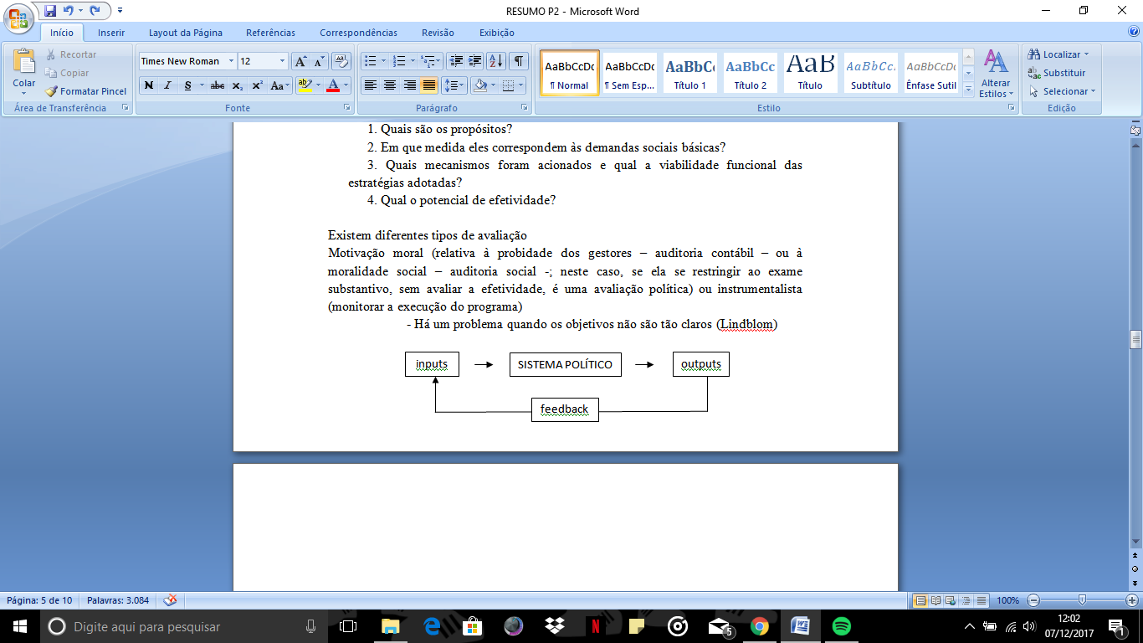

É necessário, por meio dos relatórios avaliativos das políticas – que dependem da neutralidade do avaliador, transparência e padrão de referência (o mais óbvio são os objetivos -, verificar se as metas estão sendo alcançadas (há um problema quando elas não são claras), a que custos, quais os processos e aferir suas consequências, indicando novos cursos de ação mais eficazes, mas também deve-se atribuir valor aos programas, pois estuda-se a eficácia das políticas, sem fazer uma avaliação política dos valores que as fundamentam, se eles estão de acordo com a justiça social (Lasswell), e, consequentemente, seu próprio conteúdo substantivo, por meio do que Figueiredo e Figueiredo (1986) chamam de avaliação política:

1. Quais são os propósitos?

2. Em que medida eles correspondem às demandas sociais básicas?

3. Quais mecanismos foram acionados e qual a viabilidade funcional das estratégias adotadas?

4. Qual o potencial de efetividade?

As avaliações podem ser motivadas moralmente (relativa à probidade dos gestores – auditoria contábil – ou à moralidade social – auditoria social -; neste caso, se ela se restringir ao exame substantivo, sem avaliar a efetividade, é uma avaliação política) ou instrumentalista (monitorar a execução do programa)

Existem diferentes tipos de avaliação: a ex-ante, que verifica as taxas de retorno e as alternativas de programas; o monitoramento/intermediário/formativo, que, para Lindblom, é importante para ajustar valores que foram negligenciados, e se encaixa em avaliação de processos intermediária; e a ex-post, ou somativa, que analisa a eficiência (recursos), eficácia (resultados) e efetividade (impacto) dos programas – que verifica os efeitos do programa sobre a população e estabelece uma relação de causalidade entre o programa e os acontecimentos após sua implementação, ainda que isso seja muito difícil.

A concepção gerencialista da avaliação é muito estreita, havendo outros usos possíveis, tal como é averiguado por Faria (2005):

**a.** **Uso instrumental:** tal como já foi dito, esse uso ajuda no processo e tende a ter uma influência decisória automática, sendo os contratos de gestão um exemplo. É bom quando as necessidades não são muito controvertidas, quando as necessidades fazem parte do montante do programa, ambiente estável, quando o programa está em crise e é preciso saber o que deve ser feito.

**b. Uso conceitual:** Quando a avaliação serve para o aprendizado sobre as políticas públicas por parte dos técnicos e especialistas, que podem mudar o modo como compreendem a natureza, o modo de operação e o impacto do programa.

**c. Uso político:** Avaliação é usada para atrair o apoio que os tomadores de decisão já têm sobre as mudanças necessárias no programa.

**d. Uso para esclarecimento:** Transcende o objetivo da avaliação/descobertas. Acarreta pela via do acúmulo de conhecimento, um impacto sobre as redes de profissionais, os formadores de opinião, sobre as instituições e suas crenças e formas de ações, pautando, assim, a agenda governamental.

Também, existem usos secundários, tal como aquele das idéias e generalizações derivadas da avaliação; uso da avaliação ter sido/estar sendo feita para legitimar o governo como um que realmente age ou para justificar sua inação; uso do foco do estudo, negligenciando questões importantes; e, por fim, o uso do desenho da pesquisa avaliativa.

Ademais, Figueiredo e Figueiredo (1986) faz uma divisão entre 2 tipos de programas, listando as formas de metodologia que se inserem dentro da avaliação de cada um deles:

**1. Programas de produção de bens ou serviços:** Não visam uma mudança direta, mesmo que haja impacto, não é essa a intenção direta.

a. Avaliação de metas (eficácia objetiva): Relatórios anuais das entidades e as estatísticas. Se aquilo que foi atingido é inferior, igual ou superior às metas iniciais.

b. Avaliação de meios (eficácia funcional): A avaliação pode ser moral ou instrumental. Há 3 critérios de eficácia: funcional, administrativo, contábil, sendo os dois últimos contidos na moralidade executória, evidenciado em auditorias; e na funcional, há a avaliação instrumental.

c. Avaliação de custo-benefício (eficiência): Muitos incluem aí a questão dos custos imensuráveis, como aqueles gastos durante os processos burocráticos, sendo daí que dizem que as ações governamentais são ineficientes. A noção econômica é atrelada à noção de custos e benefícios políticos, os quais se originam de demandas sociais não previstas, que podem ser traduzidas em custos econômicos, a qual tem o sinal trocado com o custo-benefício instrumental.

- eficiência instrumental: relação estrita entre custos e benefícios.

- eficiência política: custos e benefícios políticos.

**2. Programas com propósito de mudança:** Condicionam a avaliação a um critério de aferição de mudança ou modelos analíticos causais, para se mostrar que os efeitos advém do programa, não de outros fatores. O impacto pode ser objetivo, subjetivo e substantivo e, dessa forma, a avaliação infere sobre os estados anterior e posterior e depende se o propósito do programa é alterar a realidade em um ou mais destes aspectos – efetividade objetiva; efetividade subjetiva (mudança cultural); efetividade substantiva (mudanças qualitativas).

**AULAS 18 e 19: Instituições participativas**

Por instituições participativas, entendemos formas diferenciadas de inserção de cidadãos e organizações da sociedade civil na deliberação sobre políticas, sendo o último diferencia em relação aos atores da implementação – burocratas – e das redes – especialistas.

Na literatura, existem as teorias elitista e pluralista que refletem sobre o processo participativo, sendo a primeira, por meio de autores como Schumpeter, defensora da visão de que é desejável que pouca gente participe das deliberações para que as decisões sejam as melhores possíveis, e a segunda, por meio de Dahl, incentivadora da expressão de demandas, pois a participação não se restringe ao voto; é necessário expandir a participação a várias instâncias.

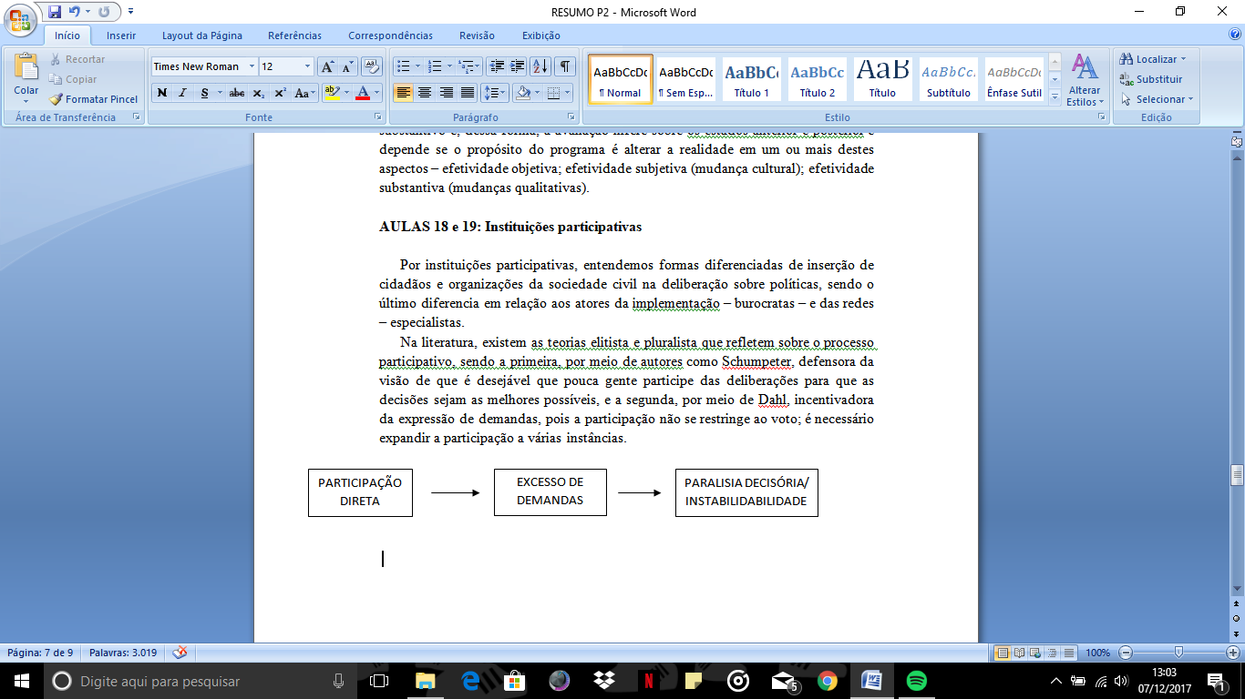

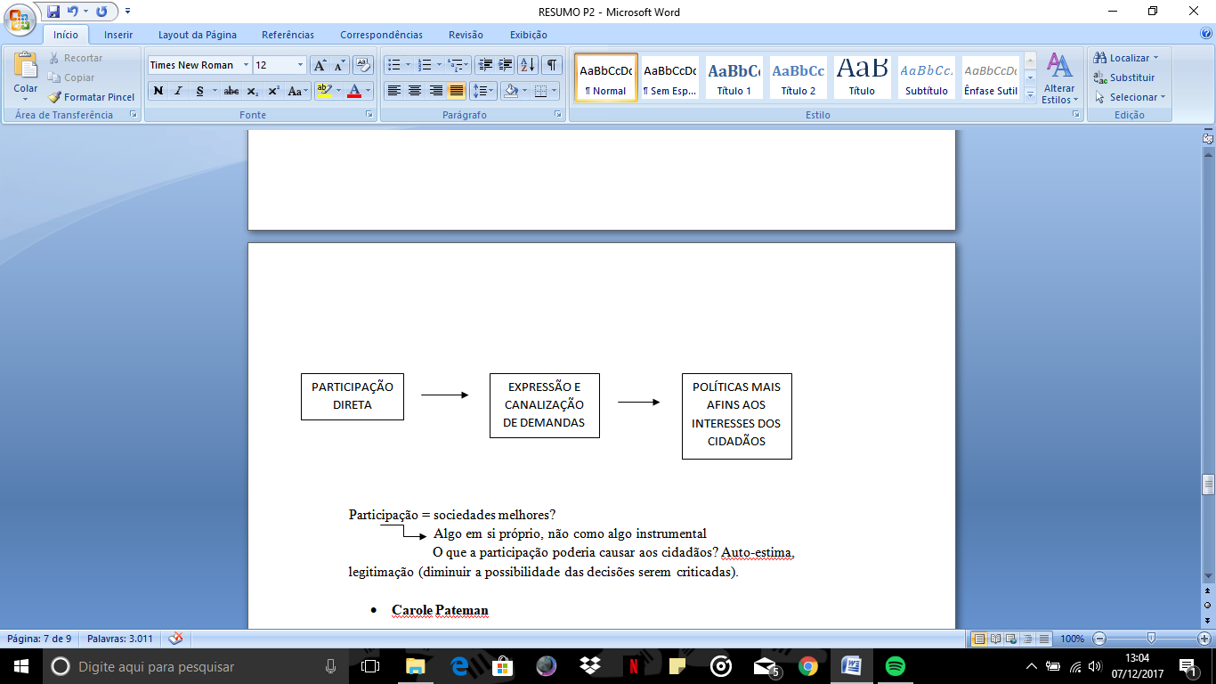

É importante pensar na participação como algo em si mesma, não instrumental, além de poder causar aos cidadãos uma maior auto-estima e também maior legitimação, pois diminui a possibilidade das decisões serem criticadas).

**Participação direta no Brasil**

ESTÍMULO À PARTICIPAÇÃO DIRETA

CONSTITUIÇÃO DE 1988

REATIVAÇÃO DA SOCIEDADE CIVIL

1980

ABERTURA POLÍTICA

Existem, em nosso país, fundamentados em 2 interfaces de interação entre governo e sociedade civil – a cognitiva, referente à busca de informação e mecanismos de consulta e a política, com processos decisórios compartilhados -, 3 tipos de participação social: o orçamento participativo, os conselhos e os planos diretores municipais, que se diferem em seus desenhos institucionais com base na maneira como a sociedade se organiza, como o Estado se relaciona com a participação e na maneira como a legislação exige do governo a participação ou não, funda

|  |  |  |  |  |  |
| --- | --- | --- | --- | --- | --- |
| **Desenho institucional** | **O que é** | **Organização da sociedade civil** | **Vontade política** | **Legislação** | **Exemplo** |
| Baixo para cima | Processo decisório participativo livre. | Alta | Alta | Não há exigência. | Orç partic. |
| Partilha | Estado e sociedade civil equilibrados | Alta | Alta | Exigência, podendo haver sanções. | Conselhos |
| Ratificação | Cidadãos são chamados para referendar o processo decisório. | Alta | - | - | Ratificação dos planos diretores municipais. |

Outras formas de participação: Gestão direta da política por OSs ou OSCIPs

Ouvidorias públicas

Audiências/consultas públicas